【专业介绍 一点就知】|动车组检修专业
叮咚~
轨道交通学院已在2020年新增
动车组检修专业！
各位同学是否对新专业有许多疑惑呢？
别着急
和小编一起一探究竟吧
专业背景
动车组检修专业是粤港澳大湾区着力打造的新支柱产业之一。为充分满足粤港澳大湾区发达的轨道交通需求，需要内外各种要素的保障，内部要素更为关键，其中人才要素又是关键中的关键。
随着区域轨道交通产业迅猛发展，技术含量高、结构复杂，运用检修工作量大的动车组在高端技能型运用检修人才方面有着巨大需求，包括动车组随车机械师、动车组地勤机械师等。因此，建设一支数量充足、结构合理、素质优良的动车组人才队伍是轨道行业面临的紧迫任务。

培养目标与就业方向
01培养目标
本专业面向轨道交通行业企业，培养学生德、智、体、美全面发展。掌握动车组总体技术等基础知识和动车组检修、动车组操纵、故障处理等技术技能，具有良好的沟通交流和团队协作能力、数字应用和信息处理能力、安全责任意识等职业素养。具有创新精神，能够从事动车组检修员、司机、检修调度员等岗位工作的技术技能型人才。
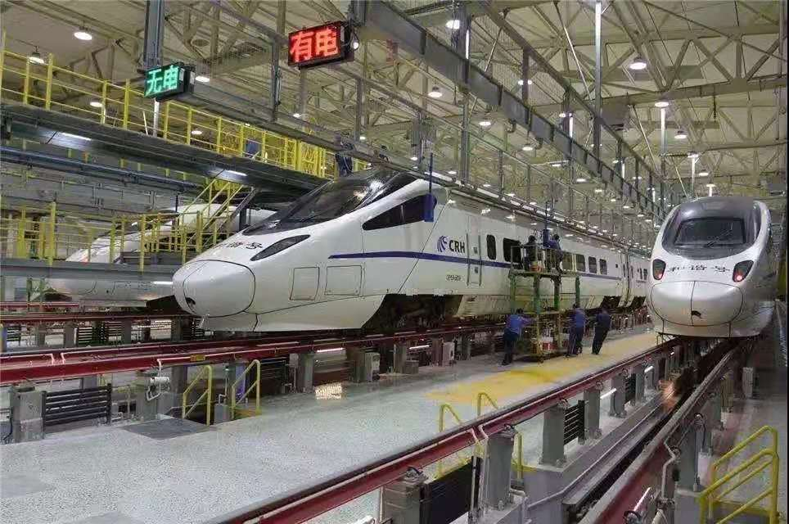
02就业方向
本专业主要面向铁路、城市轨道交通企业的动车组检修和运用部门一线岗位，亦能基本胜任电力机车、城市轨道交通车辆的运用、维护、检修工作，经由行业指定的培训后也能从事动车组司机工作的高素质高技能轨道交通高端技术技能型人才。高速动车组检修技术专业学生可从事铁路行业、城市轨道交通企业、城际客运专线从事动车组车辆、城市轨道交通车辆的生产制造、运用、检修及管理工作。
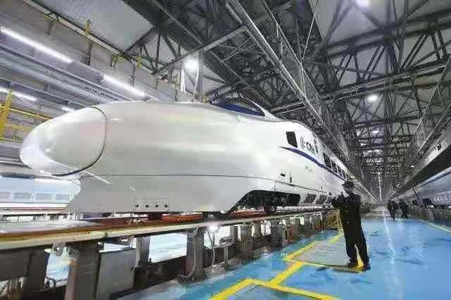
03目标岗位
动车组检修员、司机、技术员
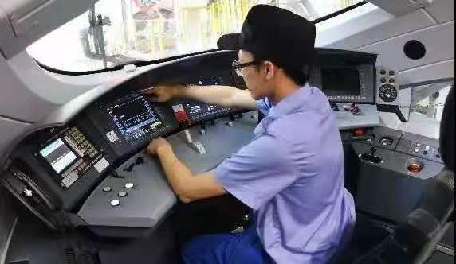
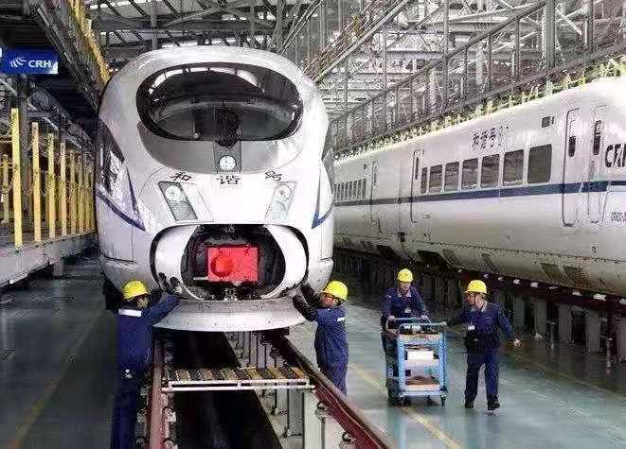
校内教学条件
目前校内生产性实训基地建设初具规模，有轨道交通机电控制中心1个、车辆机械检修中心1个、车辆电气系统检修中心1个、车辆模拟驾驶中心1个、信号系统检修中心1个、运营管理中心1个、车站控制中心1个、网络控制中心1个等8个实训室。
实训环境总体上能满足专业工学结合教学模式的需要。如下表所示。
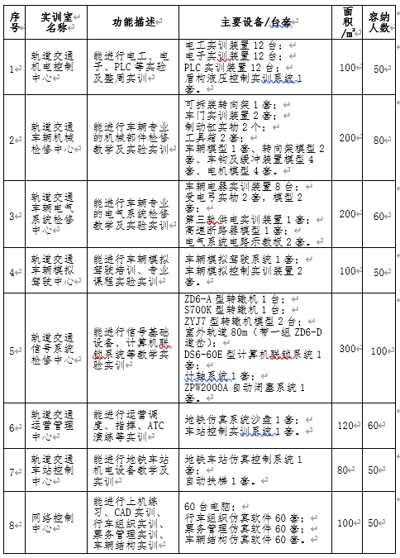
校外实训基地
至2011年底，轨道交通学院建立了以广州地铁、深圳地铁为代表的轨道交通行业企业联合会，共建校外实习基地，实现校企双赢，与部分企业联合开展“订单班”培养。如下表所示。
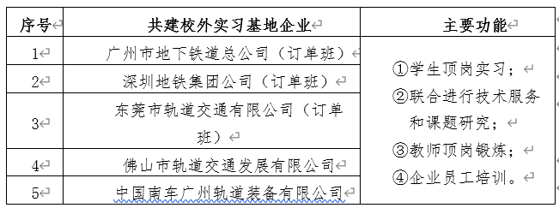

丰富的校园生活
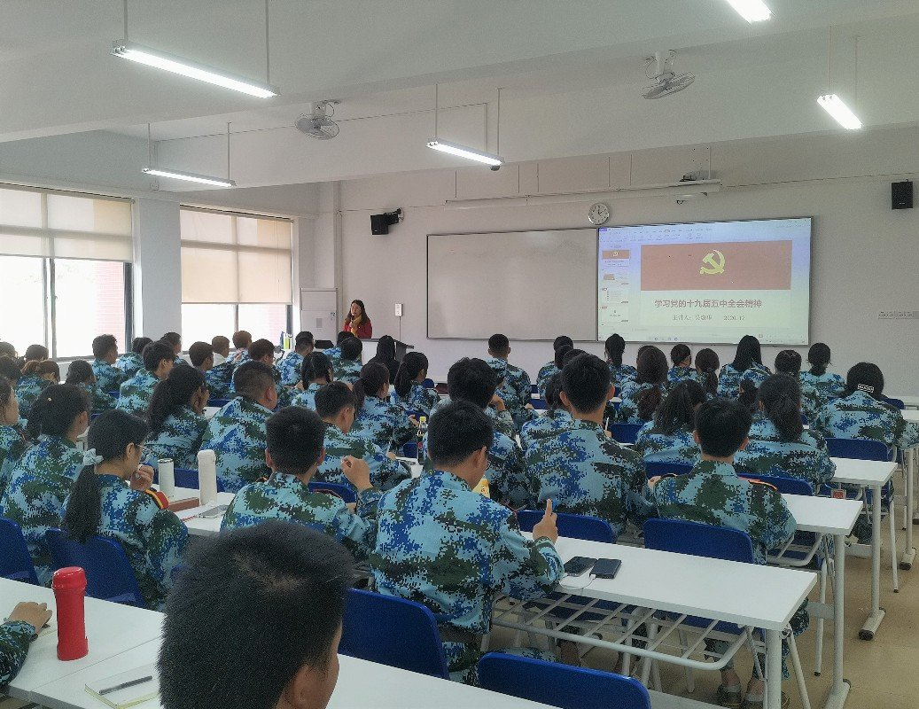
党章学习

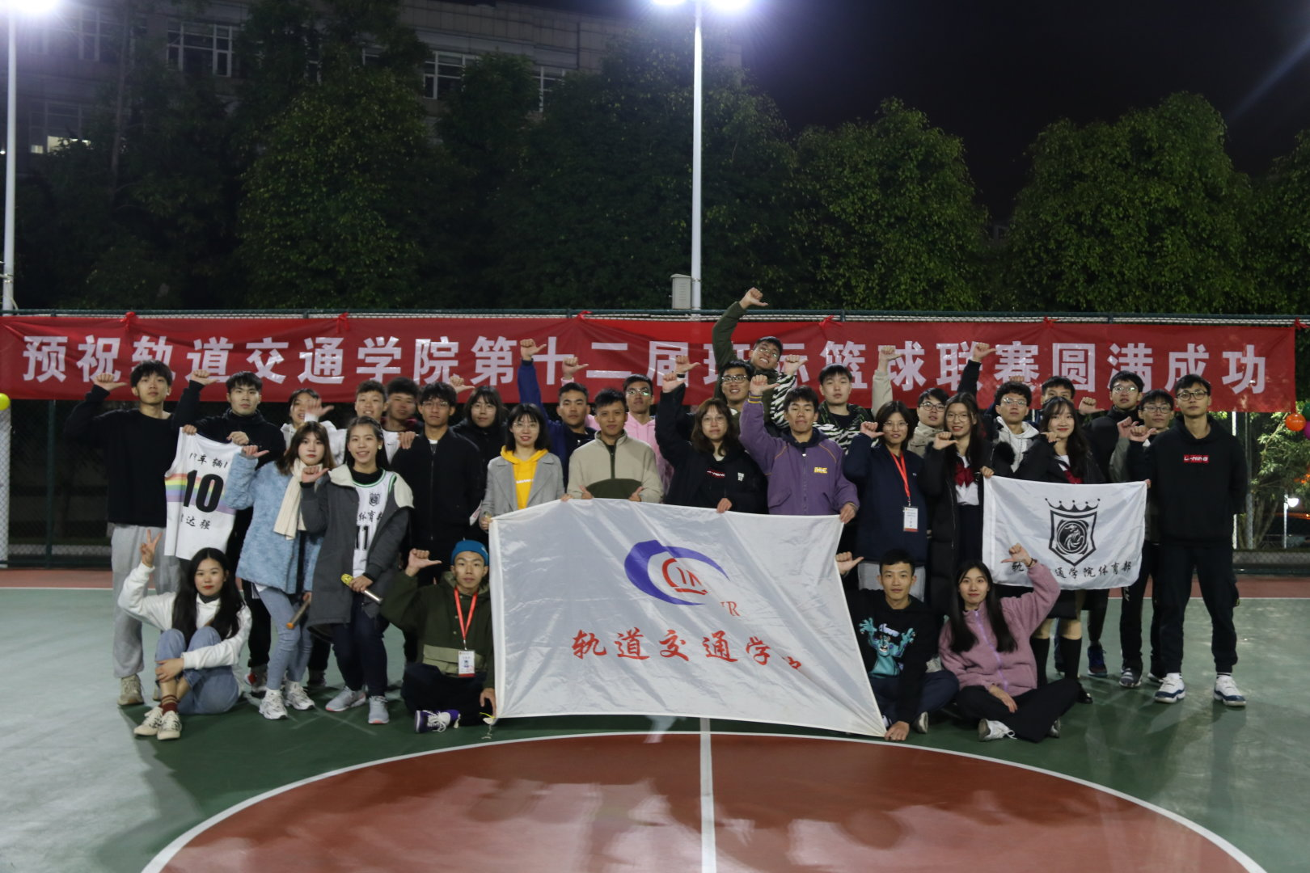
班际篮球赛

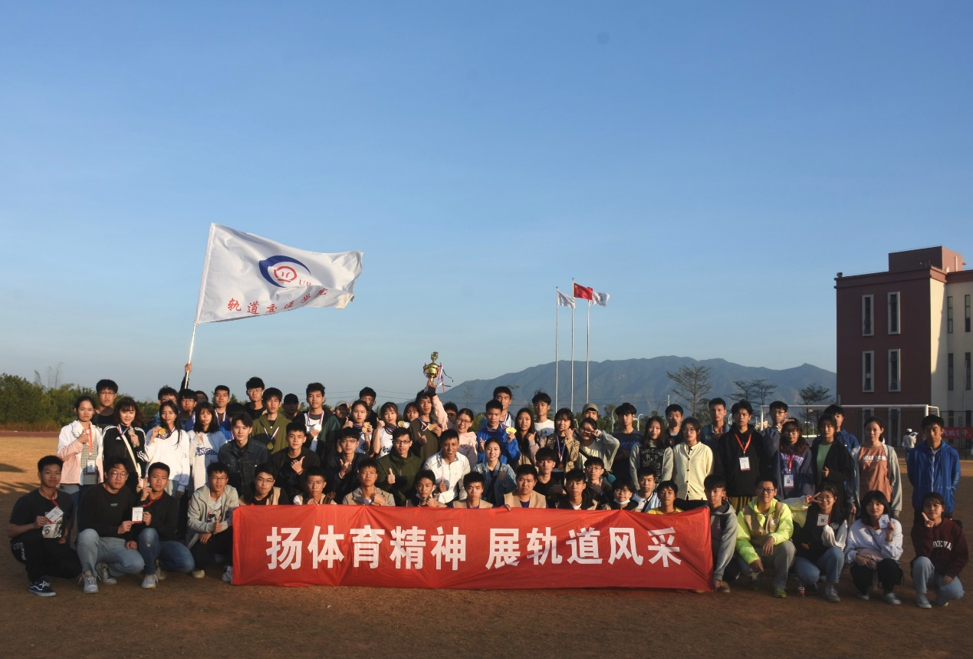
校运动会

看到这，你是否对动车组检修技术专业
有了初步的认识呢？
那今天的介绍就到这里啦~
（悄咪咪地告诉你）
动车组检修技术专业远远不止这些哦
如果还想了解的更多，就赶紧加入我们吧！

